高一物理测试题
班级______ 姓名_______ 考号_________
一、选择题（本题共12小题,每小题4分,共48分.在每小题给出的四个选项中,有的只有一个选项正确,有的有多个选项正确.全部选对的得4分,选对但不全的得2分,有选错的得0分,。其中10、11、12题有多个选项正确，其余题都只有一个选项正确。）
1．关于曲线运动，下列说法中错误的是( )
ziyuanku.com A．匀变速运动不可能是曲线运动
B．曲线运动一定是变速运动
C．匀速圆周运动是变速运动
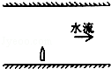
D．做曲线运动的物体受到的合力肯定不为零
2．如图所示，一只船在静水中的速度是4m/s，它要横渡一条200m宽的河，水流速度为3m/s，此船过河的最短时间为( )
A. 28.6s B.40s C.50s D．66.7s

3．用恒力F使质量为M的物体沿竖直方向匀速上升h，恒力做功W₁，再用该恒力作用于质量为m(m<M)的物体，使之在竖直方向也上升距离h，恒力做功W₂，则两次恒力做功的关系是：( )
A. W₁＝W₂ B.W₁＜W₂ C.W₁＞W₂ D．无法判断
4．质量为m的小球，从桌面上竖直抛出，桌面离地高为h．小球能到达的离地面高度为H，若以桌面为零势能参考平面，不计空气阻力，则小球落地时的机械能为( )
A．mgH B．mgh C．mg(H＋h) D．mg(H－h)
5．质量为m的物体，在F₁、F₂、F₃三个共点力的作用下做匀速直线运动，保持F₁、F₂不变，仅将F₃的方向改变90°(大小不变)后，物体可能做( )
A．加速度大小为的匀变速直线运动
B．加速度大小为的匀变速曲线线运动
C．加速度大小为的匀变速曲线运动
www.ziyuanku.comD．匀速直线运动
6．人造卫星因受高空稀薄空气的阻力作用，绕地球运转的轨道会慢慢改变．设每次测量时卫星的运动可近似看做圆周运动，某次测量卫星的轨道半径为r₁，后来变为r₂，r₂＜r₁，以E_{k1}、E_{k2}表示卫星在这两个轨道上的动能，T₁、T₂表示卫星在这两个轨道上绕地球运动的周期，则( )
A．E_{k1}＞E_{k2}，T₂＜T₁ B．E_{k1}＞E_{k2}，T₂＞T₁
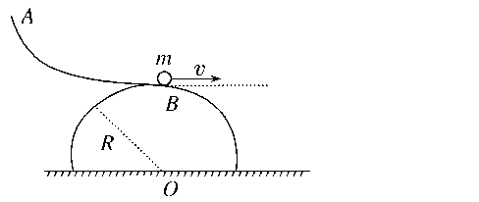
C．E_{k1}＜E_{k2}，T₂＜T₁ D．E_{k1}＜E_{k2}，T₂＞T₁
7．如图所示，光滑的半圆柱体的半径为R，其上方有一个曲线轨道AB，轨道底端水平并与半圆柱体顶端相切．质量为m的小球沿轨道滑至底端(也就是半圆柱体的顶端)B点时的速度大小为，方向沿水平方向．小球在水平面上的落点为C(图中未画出)，则( )
A．小球将沿圆柱体表面做圆周运动滑至C点
B．小球将先沿圆柱体表面做圆周运动，后在圆弧上某点离开半圆柱体抛至C点
C．OC之间的距离为R
D．OC之间的距离为R
8．地球的第一宇宙速度约为8km/s，某行星的质量是地球的6倍，半径是地球的1.5倍．该行星上的第一宇宙速度约为（ ）
www.ziyuanku.comA．16km/s B．32km/s C．46km/s D．2km/s
9．如图所示，一个质量为m的物体(可视为质点)，以某一初速度由A点冲上倾角为30°的固定斜面，其加速度大小为g，物体在斜面上运动的最高点为B，B点与A点的高度差为h，则从A点到B点的过程中，下列说法正确的是( )
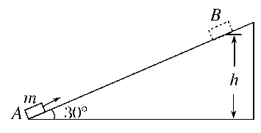
A．物体动能损失了 B．物体动能损失了2mgh
C．系统机械能损失了2mgh D．系统机械能损失了
10．如图所示，质量分别为m和2m的两个小球A和B，中间用轻质杆相连，在杆的中点O处有一固定转动轴，把杆置于水平位置后释放，在B球顺时针摆动到最低位置的过程中( ) A．B球的重力势能减少，动能增加，B球和地球组成的系统机械能守恒 B．A球的重力势能增加，动能增加， A球和地球组成的系统机械能不守恒 C．A球、B球和地球组成的系统机械能守恒 D．A球、B球和地球组成的系统机械不守恒
B
2m
m
A
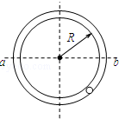
11．如图所示，小球m在竖直放置的光滑圆形管道内做圆周运动，下列说法中正确的有（ ）
A．小球通过最高点的最小速度为
B．小球通过最高点的最小速度为零
C．小球在水平线ab以下管道中运动时，外侧管壁对小球一定有作用力
资源库资源库 ziyuanku.comD．小球在水平线ab以上管道中运动时，内侧管壁对小球一定有作用力
12．某人用手将1 kg的物体由静止向上提起1 m，这时物体的速度为2 m/s(g取10 m/s²)，则下列说法正确的是( )
A．手对物体做功12 J B．合力做功2 J
C．合力做功12 J D．物体克服重力做功10 J
二、填空实验题（本大题共3小题，其中13题 4分，14小题6分，15题8分，共18分.）
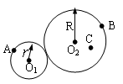
13、半径为和R的圆柱体靠摩擦传动，已知，A、B分别是小圆柱体与大圆柱体边缘上的一点，C是大圆柱体上的一点，，如图所示，若两圆柱之间没有打滑现象，则 ； 。
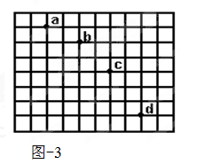
14．如图-3所示，在“研究平抛物体的运动”的实验中，用一张印有小方格的纸记录轨迹，小方格的边长为L=1.25 cm,若小球在平抛运动途中的几个位置如图中的a、b、c、d所示，则小球平抛的初速度的计算式v₀＝ .(用L、g表示)，其值是 (g取9.8 m/s²)，小球在b点的速率是 .
15.在用打点计时器验证机械能守恒定律的实验中，使质量为m＝1.00 kg的重物自由下落，打点计时器在纸带上打出一系列的点，选取一条符合实验要求的纸带如图所示．O为第一个点，A、B、C为从合适位置开始选取连续点中的三个点．已知打点计时器每隔0.02 s打一个点，当地的重力加速度为g＝9.80 m/s²，那么：
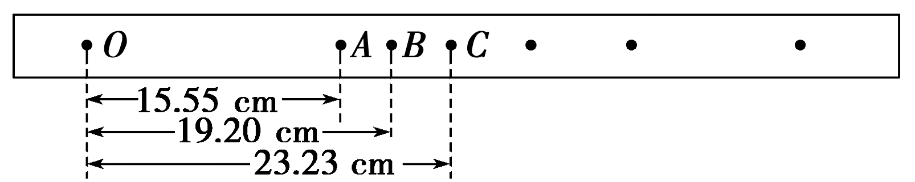
Ziyuanku.com(1)根据图上所得的数据，应取图中O点到__ __点来验证机械能守恒定律；
(2)从O点到(1)问中所取的点，重物重力势能的减少量ΔE_{p}＝___ ___J，
动能增加量ΔE_{k}＝___ ___J (结果取三位有效数字)；
(3)若测出纸带上所有各点到O点之间的距离，根据纸带算出各点的速度v及物体下落的高度h，则以为纵轴，以h为横轴画出的图象是下图中的____．
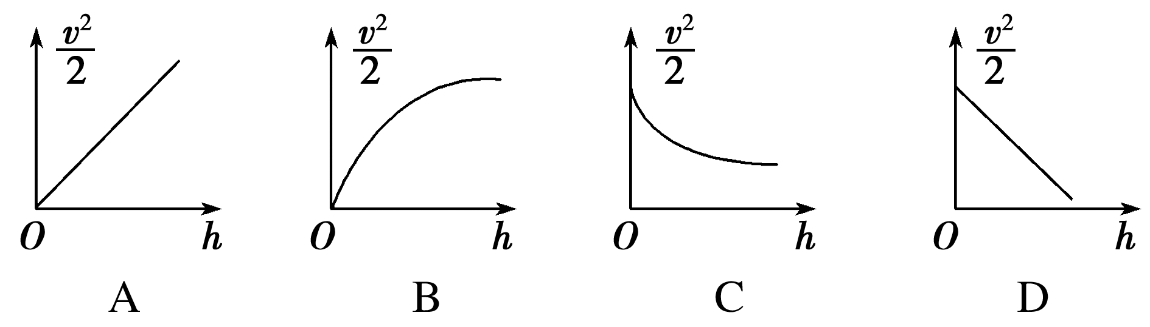
三、计算题(本大题共3小题，其中16、17题均为10分，18题14分，共34分．)
16．如图所示，倾角为45°的光滑斜面AB与竖直的光滑半圆轨道在B点平滑连接，半圆轨道半径R＝0.40m，一质量m＝1.0kg的小物块在A点由静止沿斜面滑下，已知物块经过半圆轨道最高点C时对轨道的压力恰好等于零，物块离开半圆形轨道后落在斜面上的点为D(D点在图中没有标出)。g取10m/s²。求：A点距水平面的高度h。
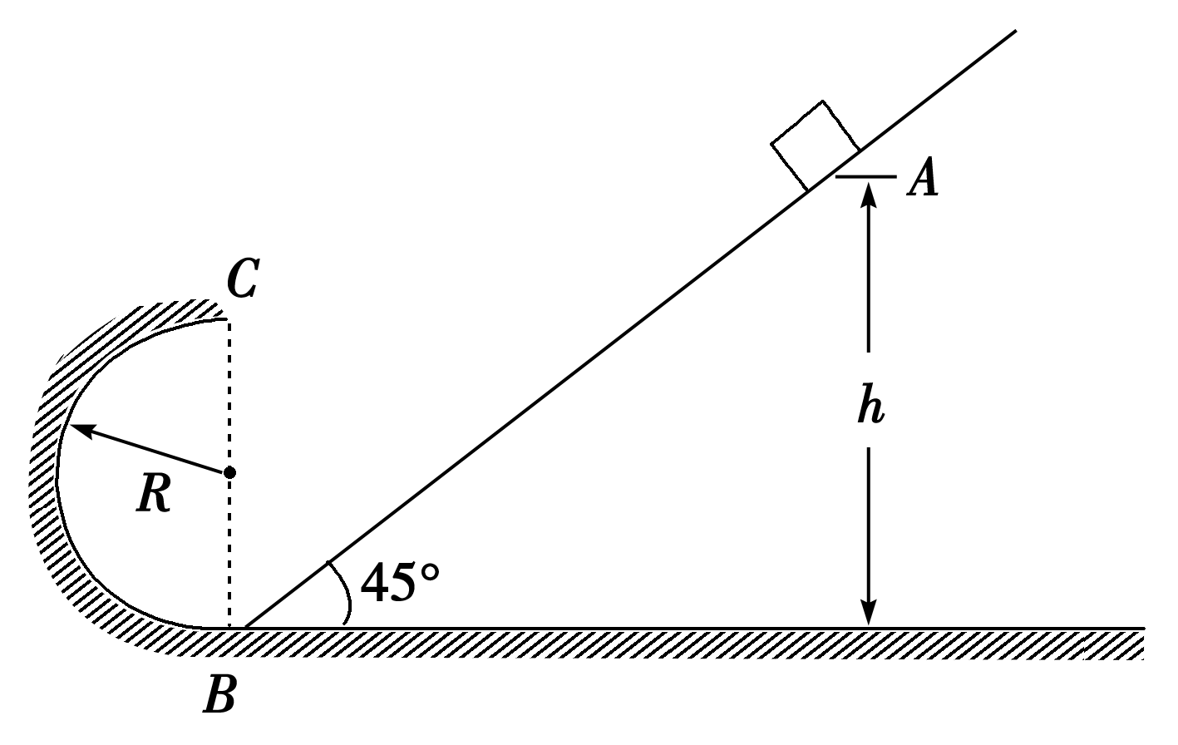
ziyuanku.com

17、在水平转台上，距转轴为处插立一竖直杆，杆顶系一根原长为、劲度系数为的轻细弹簧，弹簧的另一端挂一个质量为的小球，当球随转台一起匀速转动时，弹簧张开的角度，如图所示，求：转台转动的角速度大小。（已知小球可看做质点；，，）
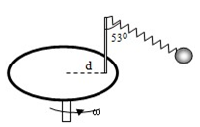

18．如图所示，在竖直方向上A、B两物体通过劲度系数为k的轻质弹簧相连，A放在水平地面上；B、C两物体通过细绳绕过轻质定滑轮相连，C放在固定的光滑斜面上．用手拿住C，使细线刚刚拉直但无拉力作用，并保证ab段的细线竖直、cd段的细线与斜面平行．已知A、B的质量均为m，C的质量为4m，重力加速度为g，细线与滑轮之间的摩擦不计，开始时整个系统处于静止状态．释放C后它沿斜面下滑，A刚离开地面时，B获得最大速度，求：
（1）从释放C到物体A刚离开地面时，物体C沿斜面下滑的距离．
（2）斜面倾角α．
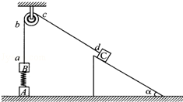
（3）B的最大速度v_{Bm}．

高一物理测试题答案
一、选择题（本题共12小题,每小题4分,共48分.在每小题给出的四个选项中,有的只有一个选项正确,有的有多个选项正确.全部选对的得4分,选对但不全的得2分,有选错的得0分,。其中10、11、12题有多个选项正确，其余题都只有一个选项正确。）
题号 | 1 | 2 | 3 | 4 | 5 | 6 | 7 | 8 | 9 | 10 | 11 | 12
答案 | A | C | A | D | C | C | C | A | B | BC | BC | ABD
二、填空实验题（本大题共3小题，其中13题 4分，14小题6分，15题8分，共18分.）
13、2：2：1； 4：2：1
14．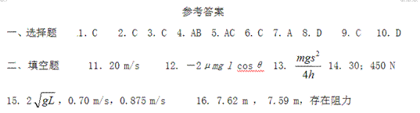
15、 B； 1.88； 1.84； A
三、计算题(本大题共3小题，其中16、17题均为10分，18题14分，共34分．)
16、答案：2.5R
解析：对物块从A点运动C点的过程，由机械能守恒有：
mg(h－2R)＝mv² ①
由题意物块在C点时，有：
mg＝m ②
由①②式得：h＝2.5R
17、解析：设弹簧拉力为T，向心力． 根据几何关系得：， ，根据胡克定律得： ，则，
根据几何关系得： ，而，解得：。
18. | 解：（1）设开始时弹簧的压缩量x_{B}，则  kx_{B}=mg ①  设当物体A刚刚离开地面时，弹簧的伸长量为x_{A}，则  kx_{A}=mg ②  当物体A刚离开地面时，物体B上升的距离以及物体C沿斜面下滑的距离均为  h=x_{A}+x_{B} ③  由①②③式解得  h= ④  （2）物体A刚刚离开地面时，以B为研究对象，物体B受到重力mg、弹簧的弹力kx_{A}、细线的拉力T三个力的作用，  设物体B的加速度为a，根据牛顿第二定律，  对B有  T﹣mg﹣kx_{A}=ma ⑤  对C有  4mgsinα﹣T=4ma ⑥  由⑤、⑥两式得  4mgsinα﹣mg﹣kx_{A}=5ma ⑦  当B获得最大速度时，有 a=0 ⑧  由②⑦⑧式联立，解得 sinα= ⑨  所以：α=30°  （3）由于x_{A}=x_{B}，弹簧处于压缩状态和伸长状态时的弹性势能相等，且物体A刚刚离开地面时，B、C两物体的速度相等，  设为v_{Bm}，以B、C及弹簧组成的系统为研究对象，  由机械能守恒定律得：4mghsinα﹣mgh=（4m+m） V_{Bm}² ⑩  由④、⑨、⑩式，解得：V_{Bm}=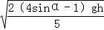=2g  答：（1）从释放C到物体A刚离开地面时，物体C沿斜面下滑的距离是．  （2）斜面倾角α是30°．  （3）B的最大速度v_{Bm}是=2g．

